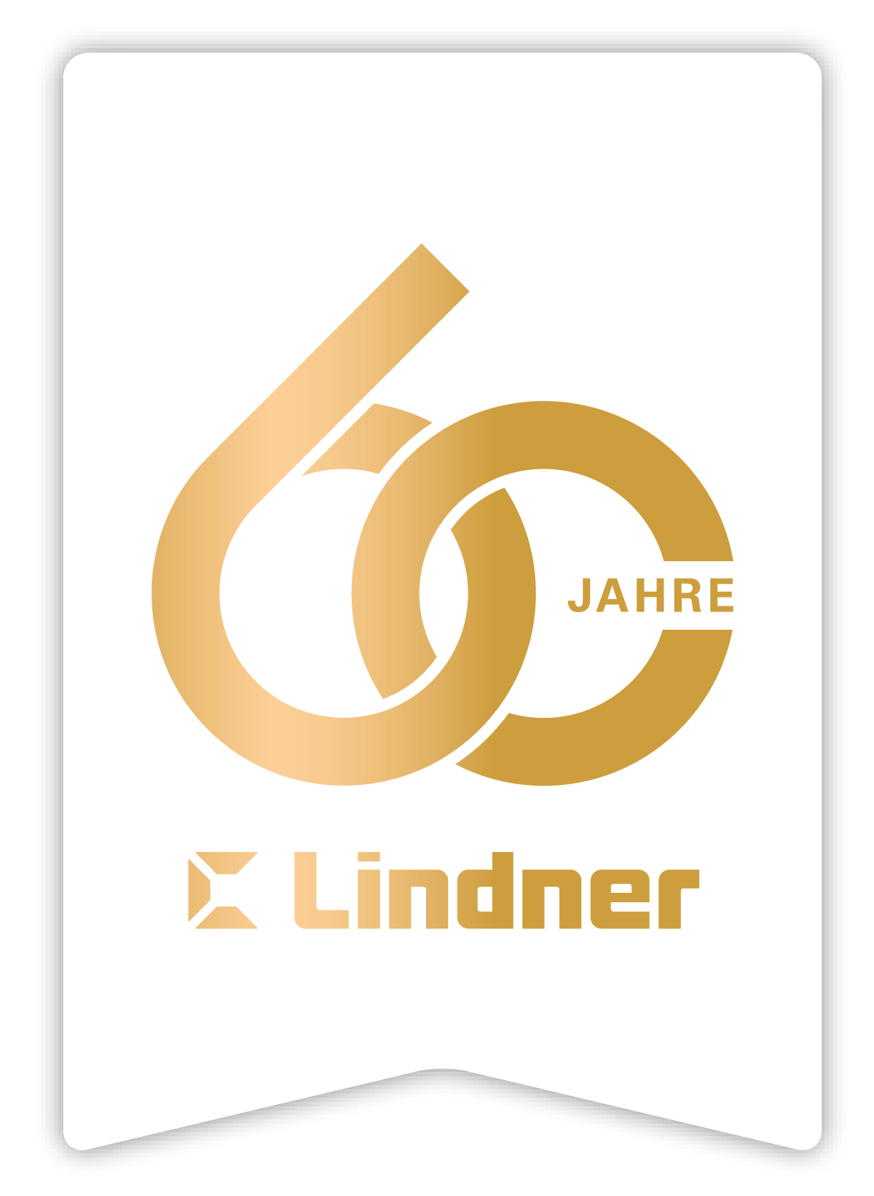
Akustik und Brandschutz harmonisch vereint: Schallabsorber MUTE+® cover in Baustoffklasse A1

Die Lindner Group setzt neue Maßstäbe in der Kombination aus Raumgestaltung, Raumakustik und Brandschutz: Mit MUTE+® cover A1 präsentiert das Unternehmen den ersten textilen Schallabsorber, der die höchste Baustoffklasse A1 nach DIN EN 13501-1 erreicht und gleichzeitig WHO-faserfrei ist.

Sicherheit und Akustik in perfekter Balance
Der Absorber vereint höchste Sicherheit und exzellente Akustik in einem Produkt. Er erfüllt strengste Anforderungen an Nichtbrennbarkeit und bietet maximalen Brandschutz in öffentlichen und gewerblich genutzten Gebäuden. Gleichzeitig verbessert er die Sprachverständlichkeit, reduziert störenden Nachhall und sorgt so für ein angenehmes, konzentriertes Raumklima.

Unzählige Einsatzmöglichkeiten der Schallabsorber
MUTE+® cover A1 ist besonders vielseitig einsetzbar: In Versammlungs- und Veranstaltungsräumen sorgt er für klare Verständlichkeit, während er in Schulen, Krankenhäusern oder Theatern Akustik, Sicherheit und Wohlbefinden miteinander verbindet. Auch in Flucht- und Rettungswegen von Büro- und Verwaltungsgebäuden, in Hotels, gastronomischen Einrichtungen und gemeinschaftlich genutzten Bereichen von Wohngebäuden trägt er zu einer sicheren und angenehmen Raumgestaltung bei.

Zeitlos gut in Form, Farbe und Akustik
Mit der neuen Stofffamilie tex 800-849 mit modern-eleganter Farbpalette in Signalweiß, Lichtgrau marmoriert und Signalschwarz marmoriert fügen sich die Absorber harmonisch in unterschiedlichste Raumkonzepte ein. MUTE+® cover A1 ist in den Stärken 45 mm für feine akustische Effekte und 60 mm für maximale Klangharmonie erhältlich. Die Oberfläche ist flexibel montierbar und sowohl pinnbar als auch magnetisch pinnbar.
Ebenso sind Gesundheit, Nachhaltigkeit und Umweltfreundlichkeit bei der MUTE+® Produktfamilie von höchster Priorität: Die Luftqualität ist nach Indoor Air Comfort Gold zertifiziert und das Material ist schadstoffgeprüft nach Öko Tex® 100.

Mit MUTE+® cover A1 verbindet die Lindner Group höchste Brandsicherheit, gesundheitliche Unbedenklichkeit und exzellente Akustik in einem Produkt und bietet Architekten, Planern und Betreibern eine Lösung, die Räume schützt und gleichzeitig die Klangqualität transformiert.

Bilder
Bildverweise: © www.Lindner-Group.com

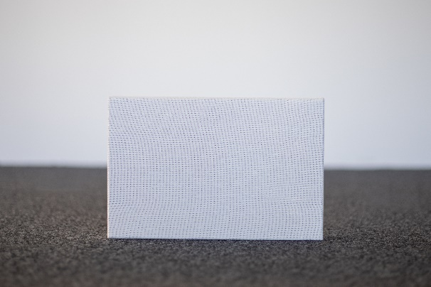
Lindner_MUTE+_cover60_tex359_gesamt_ © www.Lindner-Group.com.jpg

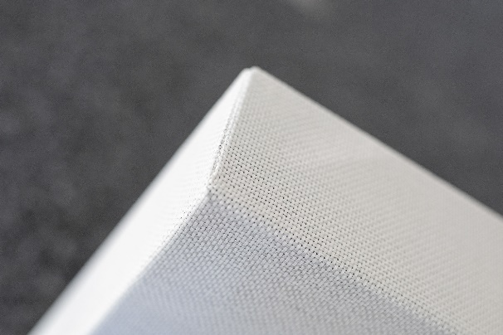
Lindner_MUTE+_cover60_tex359_eck_detail_ © www.Lindner-Group.com.jpg

Lindner Group
Die Lindner Group ist Europas führender Komplettanbieter im Innenausbau, Gebäudehülle, Gebäudetechnik und Isoliertechnik. Mit 60 Jahren Erfahrung im "Bauen mit neuen Lösungen" entwickelt und realisiert Lindner flexible, zukunftsfähige Projektlösungen, die nachhaltigen Mehr.Wert bieten. Mit weltweit 8.000 Mitarbeitern betreibt das Familienunternehmen vom bayerischen Arnstorf aus Produktionsstätten und Tochtergesellschaften in mehr als 40 Ländern.

Lindner Group
Pressekontakt: Christina Rieger
Bahnhofstraße 29, 94424 Arnstorf
Telefon +49 8723 20-3148
Christina.Rieger@Lindner-Group.com

Weitere Infos unter www.Lindner-Group.com
LinkedIn | Instagram | Facebook | Pinterest | YouTube

